МИНИСТЕРСТВО НАУКИ И ВЫСШЕГО ОБРАЗОВАНИЯ РОССИЙСКОЙ ФЕДЕРАЦИИ

федеральное государственное автономное образовательное учреждение высшего образования

«САНКТ-ПЕТЕРБУРГСКИЙ ГОСУДАРСТВЕННЫЙ УНИВЕРСИТЕТ   
АЭРОКОСМИЧЕСКОГО ПРИБОРОСТРОЕНИЯ»

Цифровая кафедра

ОТЧЕТ   
ЗАЩИЩЕН С ОЦЕНКОЙ

ПРЕПОДАВАТЕЛЬ

|  |  |  |  |  |
| --- | --- | --- | --- | --- |
| Старший преподаватель |  |  |  | Н.Н. Григорьева |
| должность, уч. степень, звание |  | подпись, дата |  | инициалы, фамилия |

|  |
| --- |
| Практическая работа №1 |
| Разработка диаграммы прецедентов |
| по дисциплине: Основы тестирования ПО |
|  |
|  |

РАБОТУ ВЫПОЛНИЛ(А)

|  |  |  |  |  |  |
| --- | --- | --- | --- | --- | --- |
| СТУДЕНТ(КА) ГР. | 1912 |  | 22.09.22 |  | М.А.Перова |
|  |  |  | подпись, дата |  | инициалы, фамилия |

Санкт-Петербург 2022

1. Цель работы: освоить разработку диаграмм прецедентов для пользователей ИС.
2. Вариант задания: 10 вариант (продовольственный магазин):

Магазин продает различные товары. В магазине существует несколько отделов: молочный, мясной, кондитерский, овощной. В каждом отделе работают продавцы в две смены (утренняя и вечерняя). Продавцы отвечают за наличие товара в отделе, если товар закончился, они заказывают его со склада. О каждом товаре должна храниться следующая информация: код товара, название, цена.

1. Список пользователей:

- менеджер по персоналу (вносит и редактирует информацию о продавцах, составляет расписание работы);

- товаровед (вносит и редактирует информацию о товарах в ИС);

- продавец (продает товары, заказывает товары со склада).

1. Диаграмма прецедентов.

На рисунке 1 показана диаграмма прецедентов с добавлением дополнительных действий. Добавлен второй продавец, что ведет за собой деление на утреннего и вечернего. Оба могут продавать товары и заказывать их со склада, к этому добавляется необходимость открытие и закрытие своей смены

Товаровед получает информацию от двух продавцов о товаре. В расширенной диаграмме появилось деление информации на код, наименование и цену товаров.

Менеджер по персоналу также собирает информацию о сотрудниках и составляет расписание.

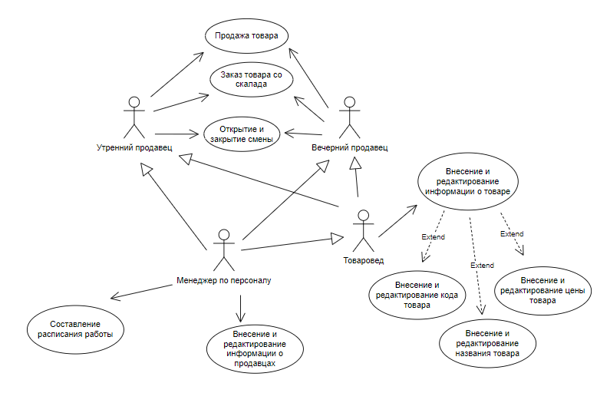

Рисунок 2